POLITIQUE REGIONALE DE DEVELOPPEMENT DE
L’ECONOMIE SOCIALE ET SOLIDAIRE
ET DE L’INNOVATION SOCIALE
EN NOUVELLE-AQUITAINE

AIDE AU CONSEIL

Intitulé du projet :

Date de la demande :

Date de début de programme :

Structure juridique portant la demande :

Contact : Tél :

Après avoir évalué l’éligibilité de la demande avec le chargé de mission territorial ; ce dossier est à adresser en format numérique, au chargé de mission territorial et à la gestionnaire ESS du département concerné

Le courrier de demande officiel doit être rédigé à l’attention du Président de Région et joint au dossier numérique

Coordonnées de la Direction Economie Sociale et Solidaire et Innovation Sociale

Marine GUEROULT – Directrice - 05 57 57 09 30
marine.gueroult@nouvelle-aquitaine.fr
Ondine LAPOYADE-DESCHAMPS - Chargée de projet Innovation sociale
05 57 57 72 13 - ondine.lapoyade-deschamps@nouvelle–aquitaine.fr
Guy N’DA KOUSSAN - Chargé de développement des achats socio-responsables (SPASER)
05 47 30 33 10 – guy.nda-koussan@nouvelle-aquitaine.fr
Dpt | Chargé(e)s de mission territoriaux | Gestionnaire administrative  et financière
17  79 | Nelly BARBE - 05 49 55 77 98  nelly.barbe@nouvelle-aquitaine.fr | Carine MARCHAND - 05 49 55 68 61 carine.marchand@nouvelle-aquitaine.fr
24 | Thierry RAVEL - 05 57 57 09 87 - 06 77 98 27 04  thierry.ravel@nouvelle-aquitaine.fr
23  87 (ESS) | Anne-Gaëlle TOUGNAUD - 05 55 45 00 29 - 07 63 52 13 68  anne-gaelle.tougnaud@nouvelle-aquitaine.fr | Florence CLERC - 05 49 55 82 95  florence.clerc@nouvelle-aquitaine.fr
19  87 (IAE & IS) | Virginie FIFIS - 05 55 45 18 50 - 06 34 48 91 19  virginie.fifis@nouvelle-aquitaine.fr
16  86 | Alexandra FAROUX - 05 17 84 30 18 - 06 72 29 92 06  alexandra.faroux@nouvelle-aquitaine.fr | Mariama BARRY - 05 17 84 30 58 mariama.barry@nouvelle-aquitaine.fr
40 | Georges-Henri ABTOUR - 05 57 57 83 18 - 06 29 97 01 48  georges-henri.abtour@nouvelle-aquitaine.fr
64 | Heykel BOUAZZA - 05 57 57 06 37 - 07 78 69 89 80  heykel.bouazza@nouvelle-aquitaine.fr
33 | Aurore PREVOT - 05 57 57 09 27 - 06 78 01 78 67  aurore.prevot@nouvelle-aquitaine.fr | Caroline PUJOL - 05 56 56 38 65  caroline.pujol@nouvelle-aquitaine.fr
47  33 | Mathieu JOERGER - 05 47 30 33 37 - 06 24 51 50 08  mathieu.joerger@nouvelle-aquitaine.fr
FSE | Maud LEBLOIS - 05 57 57 50 14  maud.leblois@nouvelle-aquitaine.fr | Audrey BERROUS  audrey.berrous@nouvelle-aquitaine.fr

La politique régionale en faveur de l’ESS
L’Economie Sociale et Solidaire, définie par la loi du 31 juillet 2014 est un mode d’entreprendre et de développement économique porté par des personnes qui ont fait le choix d’organisations collectives. Ces entreprises, qui orientent l’essentiel de leurs bénéfices vers la consolidation de leur outil de production, se positionnent comme des acteurs incontournables pour le développement durable de l’économie régionale. Les coopératives, associations, mutuelles et les sociétés commerciales agréées d’utilité sociales (agrément ESUS) se retrouvent dans l’ensemble des secteurs d’activités qu’il s’agisse du champ purement concurrentiel ou dans des métiers œuvrant pour l’intérêt général.
La région Nouvelle-Aquitaine est au 3ème rang des régions françaises avec plus de 220 500 salariés répartis dans 22 200 entreprises soit 12% du total des emplois salariés de la région et elle est désormais une région de référence en matière d’ESS.
L’enjeu de la politique régionale est à la fois de permettre le développement des entreprises existantes en prenant en compte leur cycle de vie, leur capacité d’innovation, les coopérations et de créer les conditions favorables à la création de nouvelles activités garantes de la création et du maintien d’emplois qualifiés.
Pour ce faire, il est proposé une approche issue des conférences régionales du 4 juillet 2016 et du 10 décembre 2018 et de la concertation préalable qui a identifié trois axes principaux d’intervention : entreprendre, coopérer et innover, notamment en faveur des transitions environnementales présentées dans la feuille de route « Neoterra » adoptée en séance plénière du Conseil régional du 7 juillet 2019.
Ce travail est intégré au Schéma Régional de Développement Économique, d'Innovation et d'Internationalisation (SRDEII) et permet d’articuler les interventions des collectivités locales et notamment les EPCI, en cohérence avec la politique régionale.
Afin de mettre en œuvre cette politique, une équipe y est dédiée au sein de la Direction de l’Economie Sociale et Solidaire et de l’Innovation Sociale et positionnée dans le pôle Développement Economique et Environnemental.

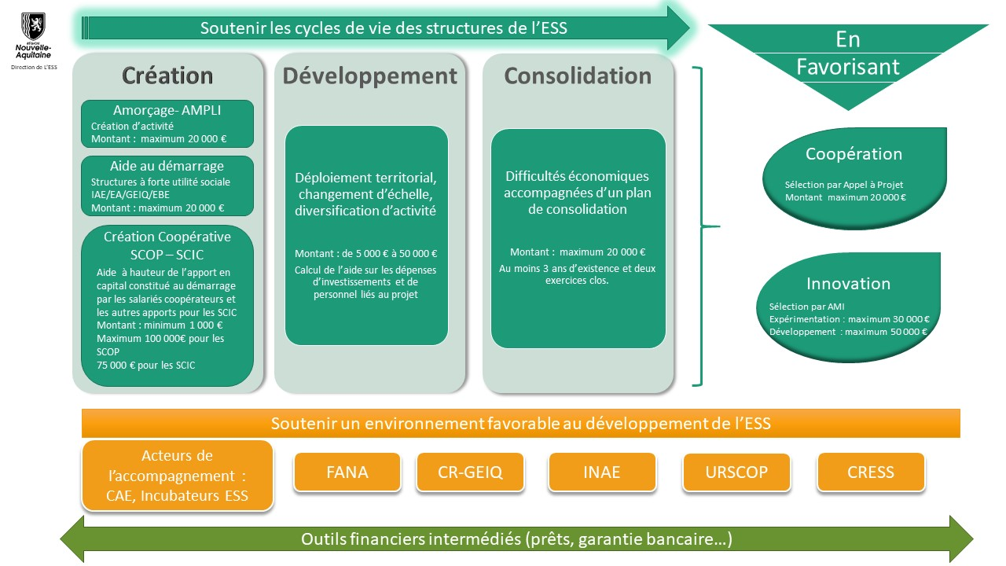

Création coopérative
SCOP-SCIC

Processus d’attribution de l’aide

1. Demande d’aide

Le porteur de projet doit, par courrier à l’attention du Président du Conseil régional, solliciter l’intervention de la Région et compléter le présent dossier remis par le chargé de mission territorial ESS du département concerné ou téléchargé à partir du site internet de la Région Nouvelle-Aquitaine. Avant toute transmission d’une demande d’aide il est fortement conseillé de prendre l’attache du chargé de mission de la direction sur le département concerné afin de s’assurer de la bonne éligibilité de la demande, des dates de commissions permanentes à venir ainsi que du calendrier d’instruction. Le chargé de mission territorial, par son conseil, permet une orientation adaptée de la demande.

Le porteur de projet transmet ensuite l’ensemble de son dossier de demande d’aide, par voie numérique, au chargé de mission et à la gestionnaire administrative et financière du département concerné.

2. Décision d’octroi de l’aide

A la réception du dossier de demande complet, le chargé de mission du département concerné instruit la demande du porteur de projet et constitue le dossier de présentation de cette demande en commission permanente du Conseil régional qui se réunit 6 à 8 fois par an.

La décision finale appartient aux élus du Conseil régional qui délibèrent en commission permanente. Les décisions finales sont notifiées par courrier. Toute contestation ou demande de révision de la décision d’octroi sera soumise à la commission permanente du Conseil régional.

3. Versement de l’aide

Si la commission permanente se prononce de manière favorable, une convention est transmise au représentant légal de la structure juridique portant le projet. Cette convention reprend l’ensemble des conditions particulières pour lesquelles le porteur de projet s’est engagé, de manière formelle, dès la constitution de sa demande d’aide (objet du projet, durée, date de démarrage et date de fin qui permettent d’identifier la période d’éligibilité des dépenses, modalités de versement de l’aide et pièces nécessaires au paiement).

Il est impératif pour le porteur de projet de prendre connaissance de manière précise de ces éléments et d’en vérifier l’exactitude à réception de la convention. Il s’engage également à transmettre à la direction ayant présenté sa demande toute modification concernant le portage de son projet (changement d’adresse du bénéficiaire, changement de représentant légal, changement d’établissement bancaire, …). Ces informations sont particulièrement importantes pour le bon déroulé de la mise en paiement de l’aide.

Suite à l’envoi des pièces justificatives nécessaires au paiement, la Région procède au versement de l’aide sur le compte ouvert au nom de la structure juridique porteuse du projet, tel que prévu dès l’instruction de la demande.

Ainsi, le processus d’instruction, de délibération et de paiement lié à l’administration régionale présente une durée variable mais s’étend nécessairement sur plusieurs mois. Le processus de présentation, d’instruction et de paiement d’une aide régionale au titre de l’ESS s’inscrit dans l’ensemble des étapes décrites ci-dessus ; le porteur de projet ayant systématiquement un interlocuteur à chacune de ces étapes.

4. Contrôle

Les services de la Région pourront procéder à tout moment au contrôle de la bonne affectation de l’aide régionale.

5. Rappel synthétique du processus de vote d’une aide régionale

De la présentation du projet à la clôture de l’aide régionale (CP = Commission Permanente) :
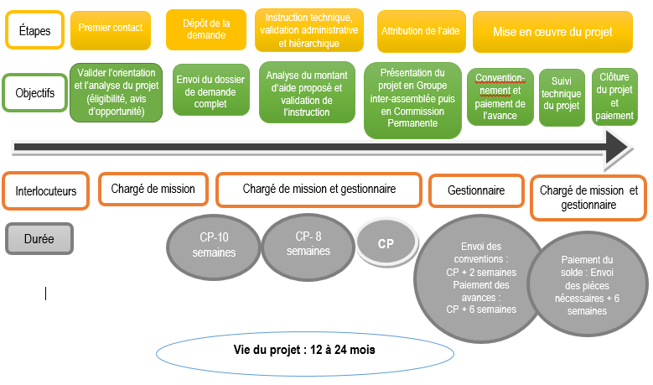

Aide au conseil

L’ambition première est de réaffirmer le soutien de la Région en faveur des acteurs de l’ESS et de confirmer leur rôle essentiel au sein du développement économique régional.
Ce dispositif d’aide au conseil est présenté dans le cadre de la politique de développement économique et de l’emploi de la Région dans une volonté prioritaire de développement des activités en faveur de l’ESS, de structuration économique des acteurs, de dynamisme territorial et d’innovation des pratiques.

Ce prisme d’intervention ne doit pas obérer la transversalité inhérente à l’ESS, multisectorielle par définition. Ce dispositif est complémentaire aux dispositifs sectoriels existants en mettant l’accent sur la nécessaire structuration des acteurs, leur inscription pleine et entière dans le développement économique et en les soutenant dans leur capacité à innover, à proposer d’autres modèles et/ou à créer de nouvelles activités.

L’adéquation entre la nature de la prestation et les compétences et références du prestataire fera l’objet d’une attention particulière lors de l’instruction. L’aide au conseil doit donner lieu à la mise en place d’un comité de pilotage pour suivre le déroulé des préconisations.

Pour toute demande d’appui conseil par une structure, il sera vérifié que le Dispositif Local d’Accompagnement (DLA) n’est pas mobilisable et l’aide régionale au titre du règlement d’intervention en faveur de l’ESS n’est pas cumulable avec un co-financement par le DLA.

OBJECTIF GENERAL

Conforter les décisions de positionnement et d’investissement des entreprises de l’ESS pour la création d’activité, le développement de nouvelles stratégies ou activités, pour favoriser l’innovation et la professionnalisation des acteurs.

OBJECTIF OPERATIONNEL

Avant d’envisager une phase de création, un investissement, un développement ou une mutualisation, le conseil permet d’apporter l’expertise nécessaire pour franchir les étapes stratégiques de la vie de l’entreprise.

BENEFICIAIRES

- Entreprises de toutes tailles (dont SIAE et entreprises de l’ESS)
- Entreprises souhaitant évoluer vers un modèle ESS

CRITERES D’ELIGIBILITE

L’aide au conseil peut être mobilisée sur diverses thématiques (création d’activité, développement économique, diversification d’activité, faisabilité, montage d’actions collectives,…) :

- Etude de faisabilité et toutes prestations externes permettant l’expertise nécessaire pour franchir une étape stratégique

Les études de faisabilité peuvent concerner des projets de création et/ou de développement d’activité pour les structures de l’IAE et de l’ESS.

- Création de SCOP :

En plus de l’appui global de l’URSCOP, les candidats à la reprise sous forme de SCOP peuvent recourir à des conseils extérieurs sur des questions techniques d’ordre financier, juridique et fiscal. Ils peuvent alors solliciter une aide à l’ingénierie du Conseil régional.

Cas particulier : Lors de reprise en SCOP d’entreprises en difficulté, il est impératif de solliciter l’intervention de l’Union régionale des SCOP en appui aux salariés dans la construction de leur projet.

CALCUL DE L’AIDE

Dépenses éligibles : Coût de la prestation du consultant ou cabinet d’expertise qui réalise l’étude.
Taux d’intervention : 70% maximum selon le régime d’aide
Aide minimum : 5 000 €
Plafond : 10 000 €

Constitution du dossier de demande d’aide

Pour être complet, le dossier de demande d’aide doit être complété et constitué des documents suivants :

Documents relatifs à la structure juridique portant le projet

☐ Copie des statuts signés de l’Association ou de la Société
☐ Récépissé de sa déclaration à la Préfecture (pour les associations)

☐ Extrait SIREN, et code SIRET

☐ Copie de la parution au Journal Officiel (pour les associations)

☐ Extrait du Kbis (pour les sociétés)

☐ Bilan et compte de résultat du dernier exercice

☐ RIB récent au même nom que la structure juridique porteuse

☐ Composition du Conseil d’Administration

☐ Organigramme de la structure décrivant les liens entre gouvernance et équipe salariée

☐ Budget prévisionnel de la structure juridique porteuse du projet, daté et signé par le représentant légal

- Documents relatifs à la présentation de la demande d’aide

☐ Courrier officiel de demande d’aide

☐ Dossier de présentation de demande d’aide (ci-après)

☐ Le cahier des charges établi pour la procédure de mise en concurrence

☐ Réponses des différents cabinets conseil

☐ Devis du prestataire retenu

☐ Le cas échéant, délibération de l'organe compétent ou du conseil d'administration approuvant le projet faisant l’objet de la demande d’aide au conseil

☐ Le cas échéant, attestation de délégation de signature, pour la signature des documents financiers

☐ Le cas échéant, attestation de minimis, datée et certifiée par l’expert-comptable (ci-jointe)

Identité de la structure juridique porteuse du projet

Entreprise inscrite au Répertoire des Métiers ☐
Entreprise inscrite au Registre du Commerce et des Sociétés ☐
Raison sociale de la structure :

Statut juridique :

Adresse du siège social :

Code postal : Commune :

Téléphone :

E-mail :

Numéro SIRET : Code NAF :

Assujetti à la TVA : oui ☐ non ☐ Numéro de TVA :

Date de création ou reprise de la structure

Code IDCC (identification des conventions collectives):

Intitulé convention collective :

OPCO :

Adhérent à la CRESS : oui ☐ non ☐

Affiliation à un réseau :

Nom du réseau :

Représentant légal (Président ou autre personne désignée par les statuts) :

Nom : Prénom : Qualité :
Téléphone : E-mail :

Personne à contacter en charge du dossier :

Nom : Prénom : Qualité :
Téléphone : E-mail :

Structure de l’Economie Sociale et solidaire : oui ☐ non ☐
Agrément ESUS – Entreprise Solidaire d’Utilité Sociale : oui ☐ non ☐
Etablissement à but d’emploi : oui ☐ non ☐
Entreprise adaptée : oui ☐ non ☐
Structure conventionnée IAE - Insertion par l’Activité Economique :

☐ ACI (Atelier Chantier d’Insertion)
☐ AI (Association Intermédiaire)
☐ EI (Entreprise d’Insertion)
☐ ETTI (Entreprise de Travail Temporaire d’Insertion)
☐ GEIQ (Groupement d’Employeur pour l’Insertion et la Qualification)
☐ RQ (Régie de Quartier) ☐ RT (Régie de Territoire)
☐ EA

Description de l’activité exercée
Constitution des recettes | Montant du CA Clientèle professionnelle :  Montant du CA Clientèle de particuliers :  Montant des subventions :
Nombre de bénévoles
Nombre d’adhérents
Effectif salarié à la date de la demande  Nbre de salariés  Nbre d’ETP | CDI | CDD | Contrats aidés (CCDI, CUI-CIE, CUI-CAE, PEC)
Date de clôture du dernier exercice comptable
Chiffre d’affaires | N-1 :
 | N-2 :
Fonds Propres | N-1 :
 | N-2 :
Capital social : | Dont capital social libéré :
Le capital de l’entreprise est-il détenu à 25 % ou plus par une autre entreprise ? | oui ☐ non ☐  Si OUI, fournir un organigramme détaillé précisant l’effectif de la société, le chiffre d’affaires et le total bilan des deux derniers exercices comptables
L’entreprise et/ou le dirigeant détiennent-ils au moins 25 % du capital d’une ou plusieurs sociétés ? | oui ☐ non ☐  Si OUI, fournir un organigramme détaillé précisant pour chaque société l’effectif, le chiffre d’affaires et le total bilan des deux derniers exercices comptables
La structure bénéficie-t-elle d’un autre financement régional ?  Ponctuel/récurrent  Au titre de quelle politique ?  Montant | oui ☐ non ☐

Présentation du projet

Présentation synthétique du projet (10 lignes) :

Articulation avec les ambitions de la feuille de route NéoTerra

Considérant les enjeux planétaires en matière climatique et environnementale et les défis inhérents à son territoire, le Conseil régional de Nouvelle-Aquitaine a adopté en juillet 2019 une ambitieuse feuille de route « NéoTerra» qui vise à accélérer et massifier ses actions en faveur des transitions écologiques et énergétiques. Cette feuille de route, première étape dans l’accompagnement des transitions à venir, se structure autour de 11 ambitions qui irriguent l’ensemble des dispositifs régionaux d’accompagnement.
La majeure partie des ambitions constitutives de NéoTerra impliquent ou sont comprises dans l’objet social des entreprises de l’ESS.

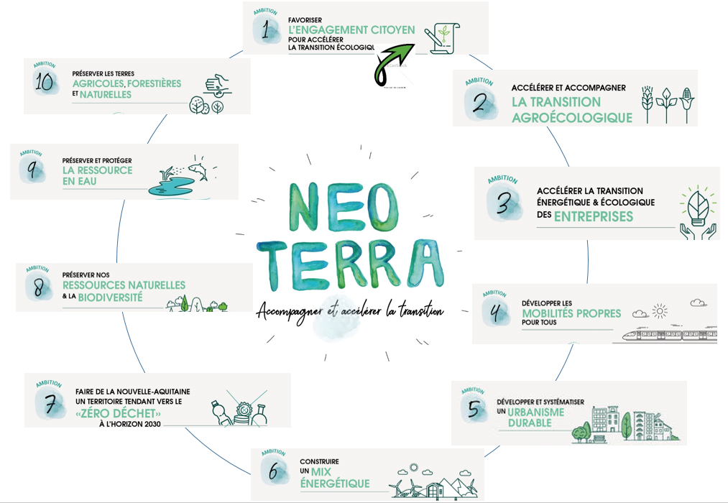

Vous préciserez le cas échéant, la ou les ambitions auxquelles, votre intervention contribue.

Les éléments exhaustifs relatifs à cette feuille de route sont accessibles sur le site de la Région :
https://www.nouvelle-aquitaine.fr/toutes-actualites/neo-terra-feuille-route-transition-environnementale-climatique.html

Vous pouvez également faire une demande d’adhésion à la communauté Neoterra en adoptant la charte régionale Neoterra en répondant au questionnaire en ligne : https://www.neo-terra.fr/charte-neo-terra

Ambitions NéoTerra (cochez la priorité la plus pertinente au regard du projet)
☐ | 1 - Favoriser l’engagement citoyen pour accélérer la transition écologique
☐ | 2 - Accélérer et accompagner la Transition Agroécologique
☐ | 3 - Accélérer la transition énergétique et écologique des entreprises de Nouvelle-Aquitaine
☐ | 4 - Développer les mobilités « propres » pour tous
☐ | 5 - Développer et systématiser un urbanisme durable, résilient, économe en ressources et qui s’adapte aux risques naturels et aux changements climatiques
☐ | 6 - Construire un nouveau mix énergétique
☐ | 7 - Faire de la Nouvelle-Aquitaine un territoire tendant vers le « zéro déchet » à l’horizon 2030
☐ | 8 - Préserver nos ressources naturelles et la biodiversité
☐ | 9 - Préserver et protéger la ressource en eau
☐ | 10 - Préserver les terres agricoles, forestières et naturelles

Merci de préciser en quelques lignes en quoi le projet est susceptible de répondre à (aux) ambition(s) identifiées.

Présentation de la structure

NB : Vous avez la possibilité de joindre tout document que vous jugerez utile pour compléter la présentation de votre structure

Origine

- Origine de la structure (état des lieux, diagnostic initial ayant conduit à cette forme de projet, étapes intermédiaires, acteurs clés, processus d’identification des besoins…)

- Territoire d’intervention et accroche territoriale du projet

- Description des différentes activités de la structure

- Description du mode de gouvernance de la structure et des modalités d’animation de la vie associative le cas échéant

- Détail des moyens humains et matériels de la structure

- Présentation des partenaires de la structure : partenaires financiers et/ou techniques

Gestion administrative et financière de la structure

- Suivi administratif

Quels sont les moyens administratifs, humains et matériels le cas échéant ?

Quels sont les outils mis en place pour suive la réalisation des actions et du temps passé ? (outils de suivi du temps passé, tableau de bord,…)

La structure est-elle concernée par les règles de la commande publique ?

☐ Code de la commande publique
☐ Autre (cochez cette case uniquement dans le cas où votre projet implique une délégation de service public, une concession ou un partenariat public-privé) :
☐ Je ne suis pas soumis à la commande publique

- Suivi comptable

Quels sont les outils de suivi du budget / Quel sont les outils de trésorerie ?
Existe-t-il une comptabilité analytique ? si oui, selon quelles caractéristiques ?

Existe-il une capacité d'autofinancement ?

La structure a-t-elle un expert-comptable ; si non, qui a en charge la comptabilité ?

Le porteur de projet dispose-t-il d'un système de comptabilité distinct ou d'un code comptable adéquat pour toutes les transactions liées à son fonctionnement ?

Quel est le financement public déjà perçu (n, n-1, n-2) par la structure, toutes activités confondues, en investissement et fonctionnement (subvention, appel à projet, contrat aidé…) ?

Financeur | Objet de l’aide | Montant  N | Montant  N-1 | Montant N-2 | Total

- Communication

Des actions de communication sont-elles prévues ? Sur quels supports seront apposés les logos des financeurs ?

Présentation de l’objet de la demande

NB : Vous avez la possibilité de joindre tout document que vous jugerez utile pour compléter la présentation de votre projet

- Genèse du projet

- Description synthétique

- Lieu de réalisation ou territoire(s) concerné(s)

- Description de l’ancrage territorial et du contexte local

- Implication de la gouvernance et des partenaires dans la démarche

- Pour chaque cahier des charges d’ingénierie réalisé pour la mise en concurrence, devront apparaitre (a minima) les éléments suivants :

Etude de faisabilité ou autre prestation externe | Création de SCOP | Action collective (étude d’opportunité ou de faisabilité)
- Contour de la prestation sollicitée  - Articulation avec les partenaires et cofinanceurs  - Modélisation économique du projet  - Articulation du projet avec les activités existantes (le cas échéant) dans la structure  - Etat des lieux de l’offre existante sur le territoire | - Champs de l’accompagnement  - Articulation de la prestation d’aide au conseil avec les missions d’accompagnement de l’URSCOP | - Les parties prenantes du projet (identité, objet, rôle dans l’émergence du projet)  - Les contours du projet collectif (objet, ampleur, niveau de réflexion autour de l’émergence…)  - Les conditions de réussite pré-identifiées  - L’identification du portage et de la gouvernance autour du projet  - Les modalités de pilotage mise en place dans le cadre de l’étude
Eléments communs
Livrables attendus
Principaux résultats attendus
Calendrier de réalisation

Montant sollicitÉ auprès de la RÉgion :

………………€

Pour un budget prévisionnel total de …………. €
(Précisez ☐ HT ou ☐ TTC)

soit une aide de ……% du budget prévisionnel du projet

- Autres aides publiques sollicitées pour le même projet

Origine de l’aide | Montant
 | Sollicité | Obtenu
SOUS TOTAL
TOTAL

ATTESTATION DE CONFORMITÉ A LA RÉGLEMENTATION DE MINIMIS

A JOINDRE, LE CAS ECHEANT, COMPLETEE, DATEE ET SIGNEE PAR LE (LA) RESPONSABLE LEGAL(E) OU L’EXPERT-COMPTABLE LORS DE L’INSTRUCTION DE LA DEMANDE D’AIDE

Toute attestation incomplète et datée de plus de trois mois à la réception ne sera pas considérée comme valide

Je soussigné(e) : …………………………………………………………………………………
☐ Le (la) Responsable légal (e) :………………………………………………………………
☐ Expert-Comptable :……………………………………………………………………………
Certifie que la structure :
Raison sociale :
Forme juridique :
N° SIRET :
Siège social :

est en règle vis-à-vis du règlement (CE) No 1998/2006 de la Commission du 15 décembre 2006 concernant l'application des articles 87 et 88 du traité aux aides de minimis. La structure atteste avoir reçu un montant d’aide publique inférieur à 200 000 € pour les deux exercices comptables N-1 et N-2 ainsi que pour l’exercice comptable en cours N :

Organismes publics | Montant de l’aide | Date de paiement
TOTAL cumulé au cours des deux derniers exercices et de l’exercice en cours

Fait à : ........................................,  Le : .............................................. | Signature  Du (de la) responsable légal(e)  ou de l’expert-comptable

Toute fausse déclaration entraînera l’annulation de la participation régionale et le reversement des sommes sera exigé.
En outre, elle peut être punie de peines d’emprisonnement et d’amende, dans les conditions prévues par le Code Pénal (Article 441-1 et SS).

